Перечень транспортных средств, признанных брошенными, разукомплектованными, бесхозяйными
дата осмотра | адрес | марка/модель/гос. номер/цвет | срок добровольного/принудительного перемещения | фотоматериалы
29.12.2020 | г. Воронеж,  ул. Беговая, 69 | Форд Фокус  темно-синий  Н015АК136 | 12.01.2021/  в соответствии с п. 4.1, 4.2 постановления № 36 от 29.01.2018 | 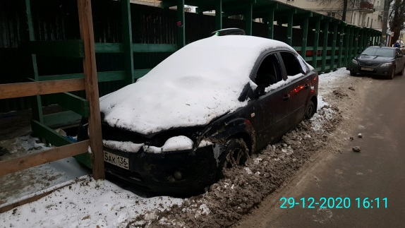 | 